**电磁场与电磁波第三次实验**

信息005 王靳朝 2206113602

**一、实验目的**

1、了解传输线的基本知识，理解传输线的特性参量。

2、理解波导的场分布和传输特性。

3、掌握利用HFSS进行仿真的基本方法。

**二、基础理论**

（一）传输线

1、定义：能够引导电磁波沿着一定方向传输的导体、介质系统。

2、分类：按传输媒质和结构上的特点，传输线可分为双线传输线、微带传输线、波导管传输线、表面波传输线和光导纤维等类。

3、分布参数：传输线有长线、短线之分，长线定义为L/λ≥1。短线对应的电路为集中参数电路，忽略分布参数效应；长线对应分布参数电路，考虑分布参数效应。

4、均匀传输线：根据传输线上的分布参数是否均匀，可分为均匀传输线和不均匀传输线。若传输线的分布参数是沿线均匀公布的。不随位置变化，则称为均匀传输线。若其分布电阻和分布电导为零，则称为均匀无耗传输线。

5、Γ形网络：可以把均匀传输线分割成许多的微元段dz（dz<<λ），这样每个微元段可以看作集中参数电路，用一个Γ形网络来表示。

6、传播常数：传播常数γ一般为复数，可表示为γ=α+jβ。其中α为衰减常数，表示行波每经过单位长度后振幅的衰减倍数；β为相移常数，表示行波每经过单位长度后相位滞后的弧度数。

7、特性阻抗：传输线上入射波电压与入射波电流之比，或反射波电压与反射波电流之比的负值。在无耗或低耗的情况下，传输线的特性阻抗为一实数，它仅由分布参数L0和C0决定，与频率无关。

8、相速：波的等相位面移动速度。

9、相波长：波在一个周期内等相位面沿传输线移动的距离。

10、驻波比：传输线上电压（或电流）最大值与最小值之比。

11、行波系数：传输线上电压（或电流）最小值与最大值之比。

（二）波导

1、定义：凡是用来引导电磁波的传输线都可以称作波导。但一般所说波导指空心金属管。波导只能传输TE和TM波。

2、模式图：通过计算，可以得到各模式的截止频率及模式图。模式图表示各个模式可以传输的频率范围。

3、简并：不同的模式有相同的截止频率。简并模指有相同截止频率的模式

4、截止模：不能传输的模式。

5、基模：截止频率最低的模式

6、高次模：截止频率不是最低的模式

7、单模传输范围：只有一个模式能传输的频率范围

**三、理论计算**

TE10模式下，f=c/2a=2.08GHz

TE01模式下，f=c/2b=4.41GHz

TE20模式下，f=c/a=4.16GHz

TE11模式下，f=4.87GHz

各模式对应频点在数轴上的位置如下

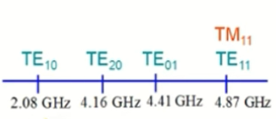

实验时选择3GHz，4.2GHz，4.5GHz，5GHz来观察各模式的传播状态。

根据理论计算，在3GHz下，只有TE10模可以传播；在4.2GHz下，TE10和TE20可以传播；在4.5GHz下，TE10、TE20、TE01可以传播；在5GHz下，都可以传播。

**四、实验内容**

1、创建矩形波导，参数如下

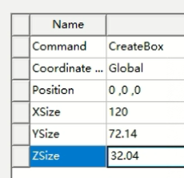

2、设置边界和端口激励

3、设置频点如下

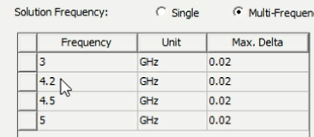

4、设置扫频范围为1~10GHz

5、仿真结果

不同频点下，五个模式的传播状态

（一）3GHz

S参数曲线如下

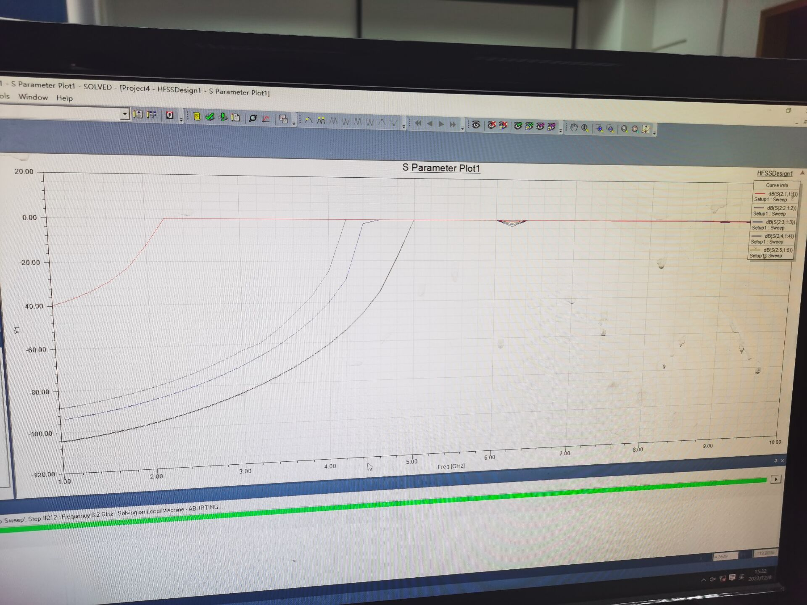

传播状态如下

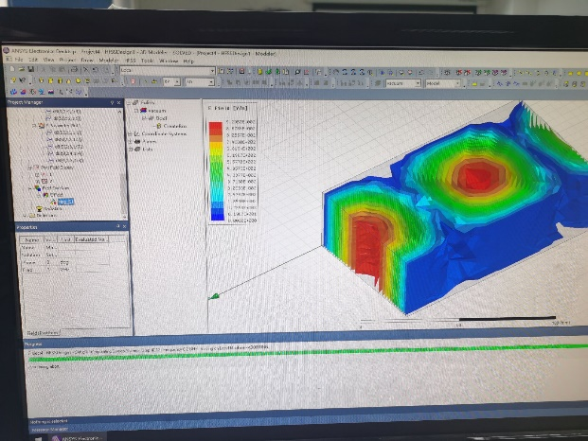 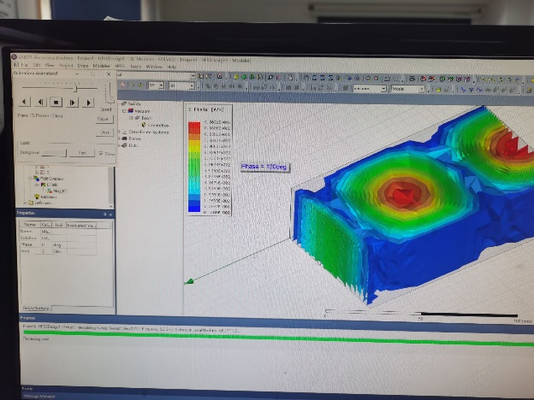

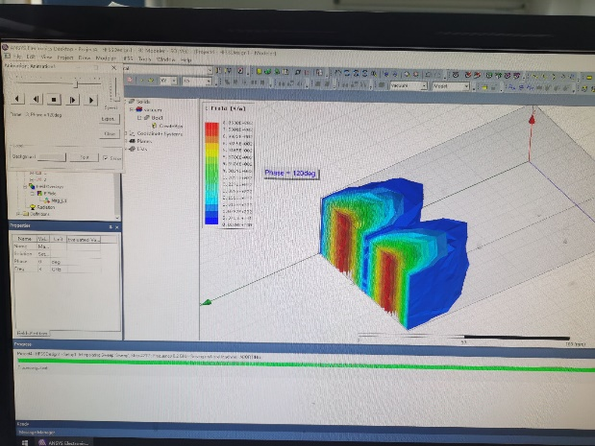 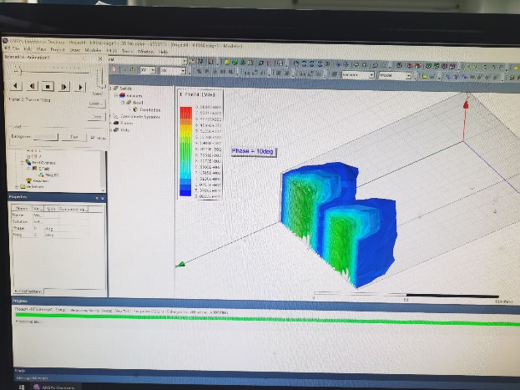

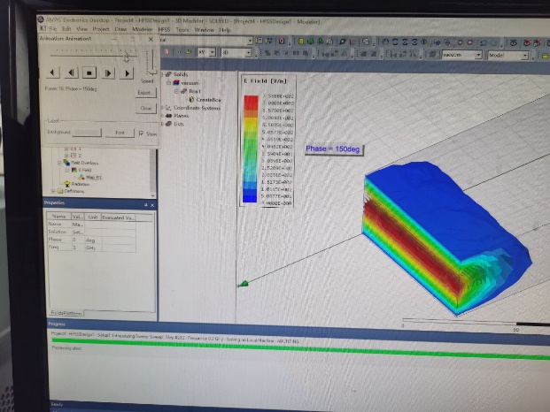 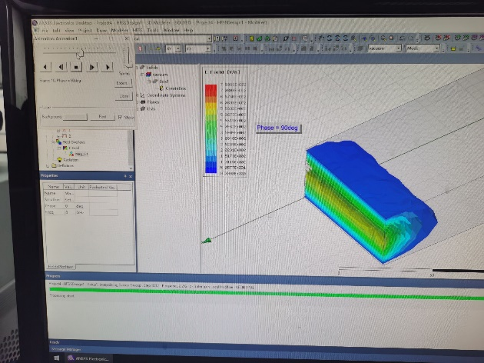

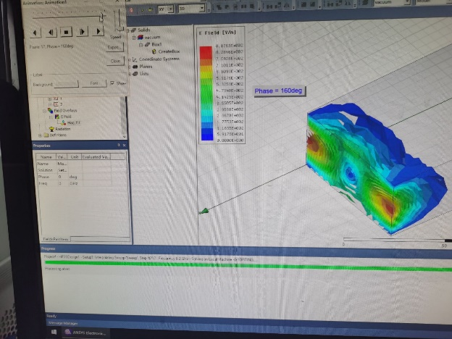 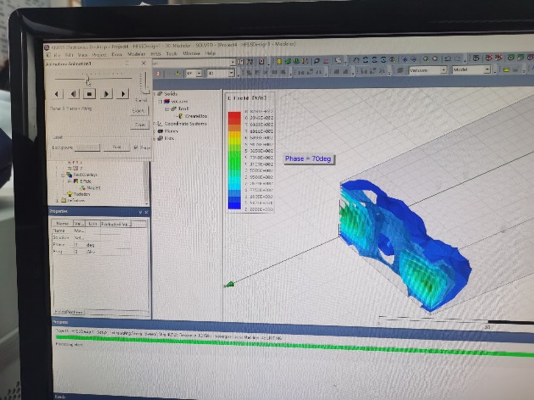

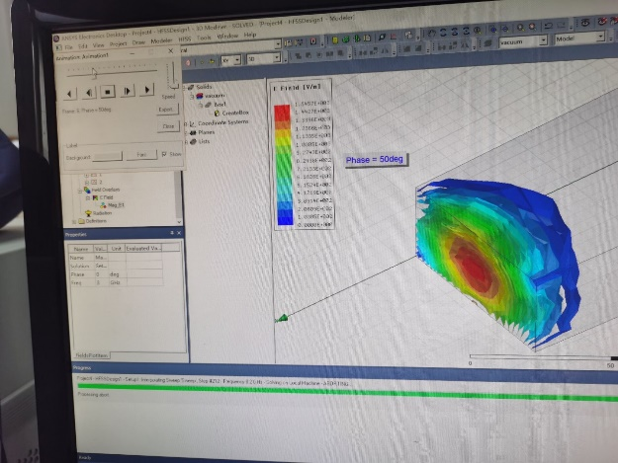 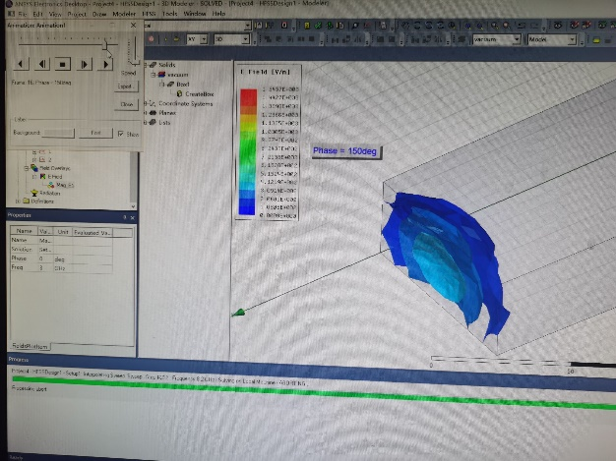

结果发现只有第一种模式TE10可以传播

（二）4.2GHz仿真结果：

S参数曲线如下

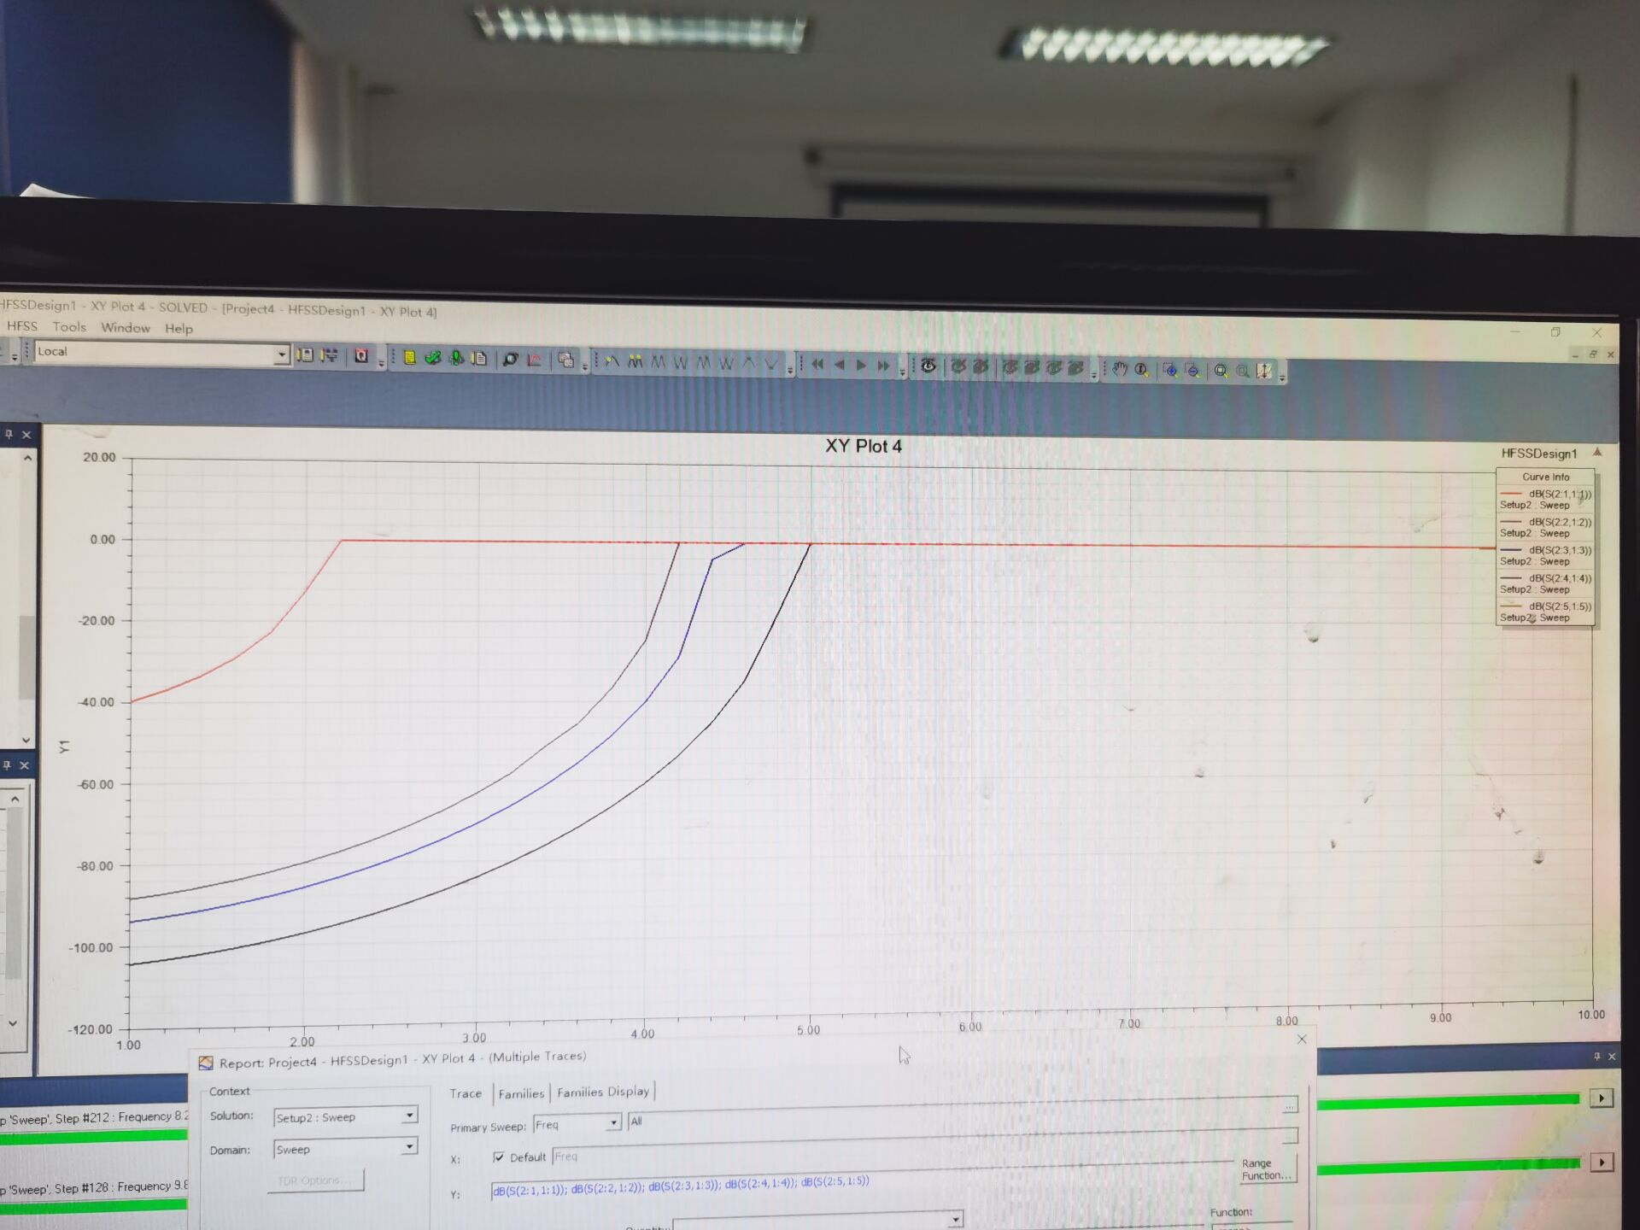

传播状态如下

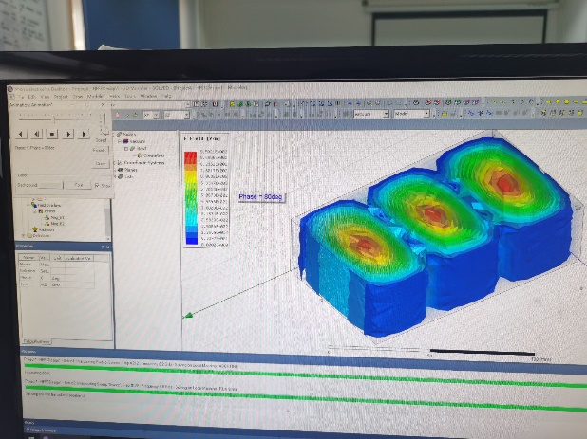 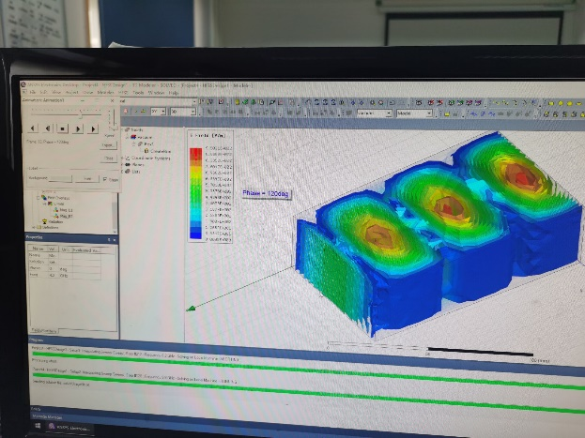

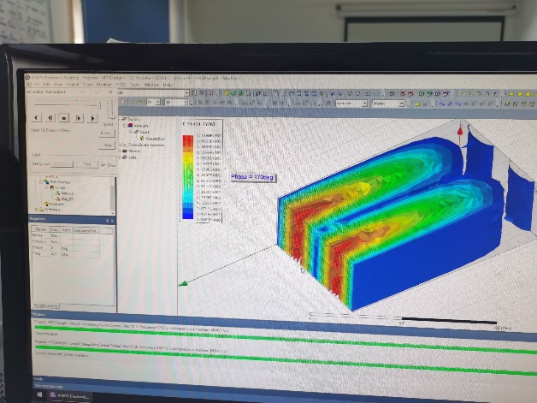 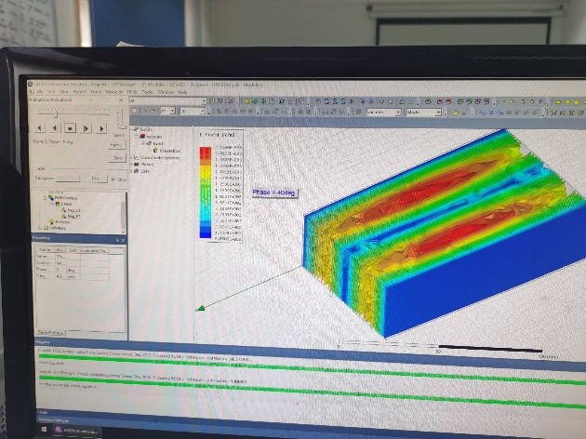

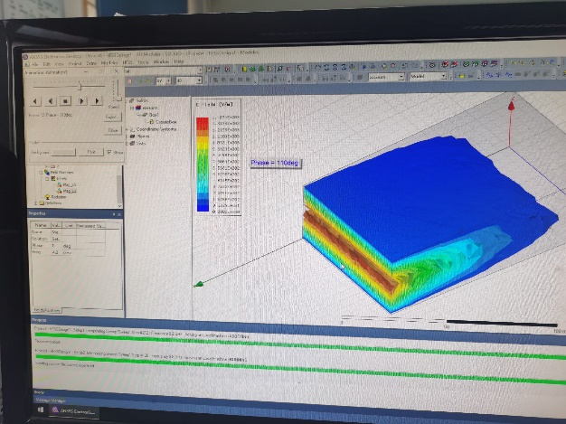 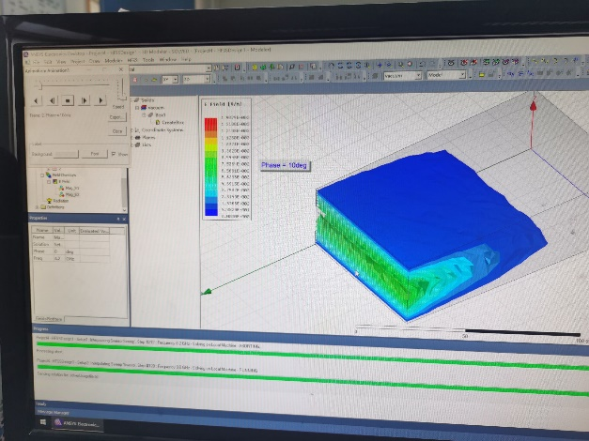

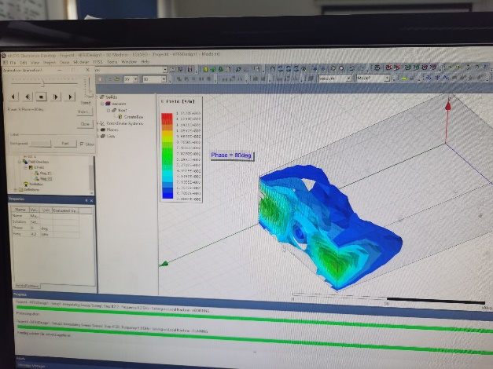 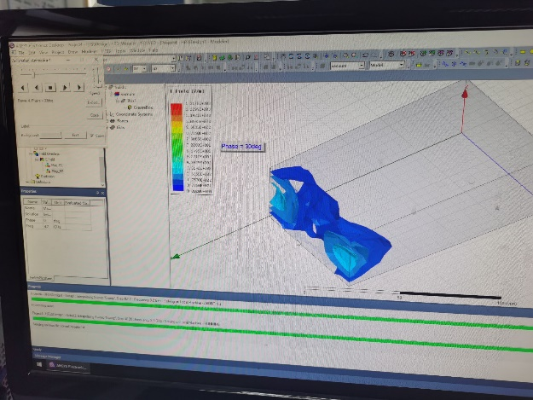

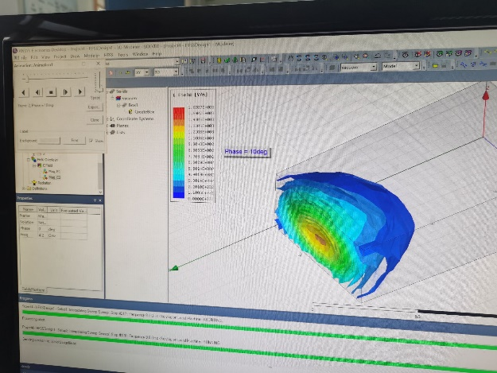 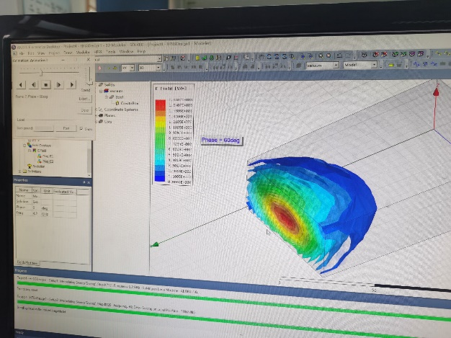

TE10和TE20可以传播

（三）4.5GHz仿真结果：

S参数曲线如下

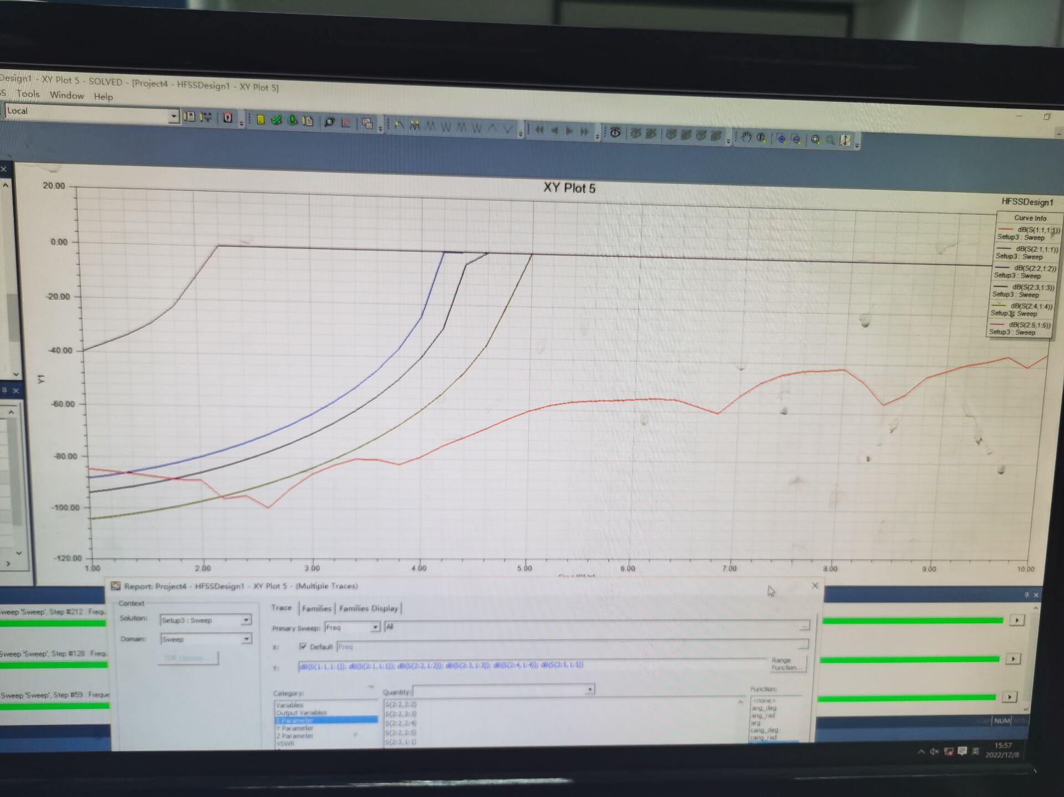

传播状态如下

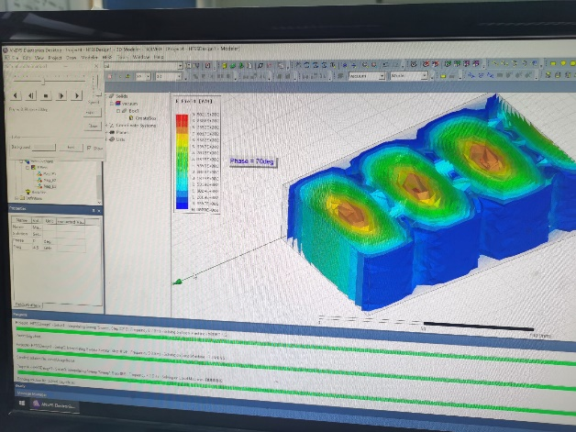 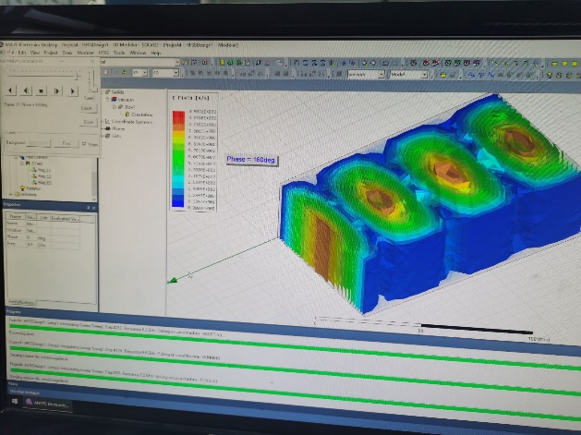

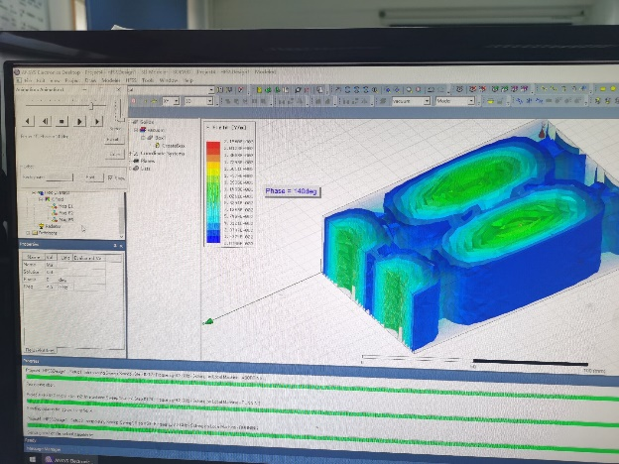 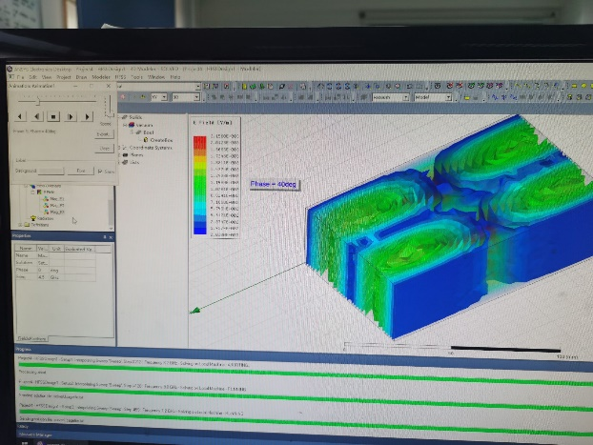

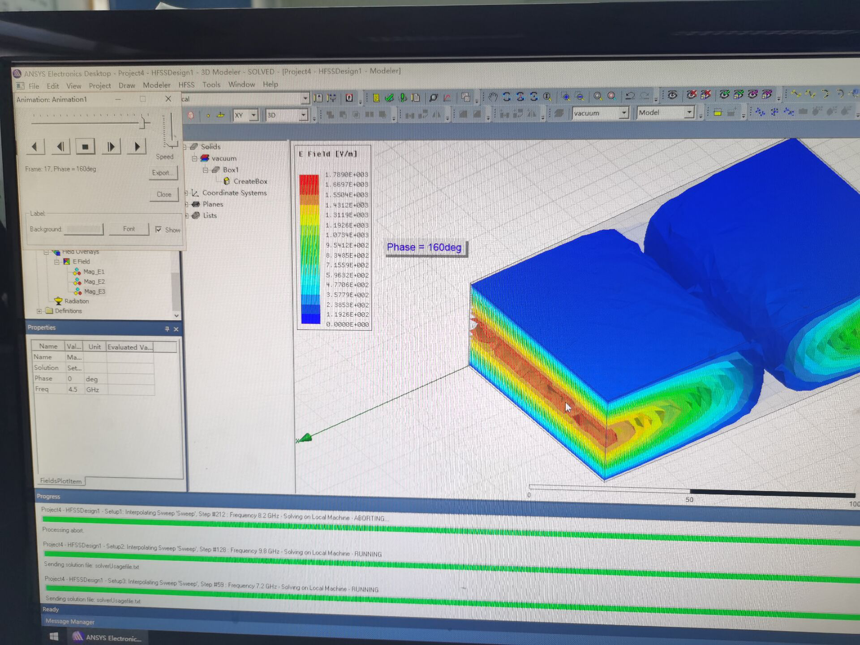 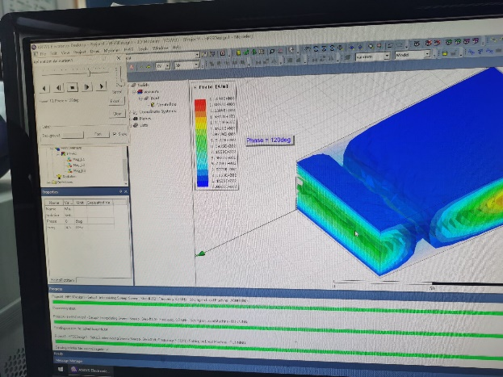

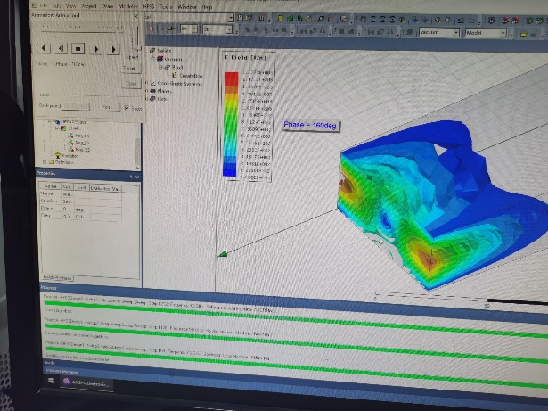 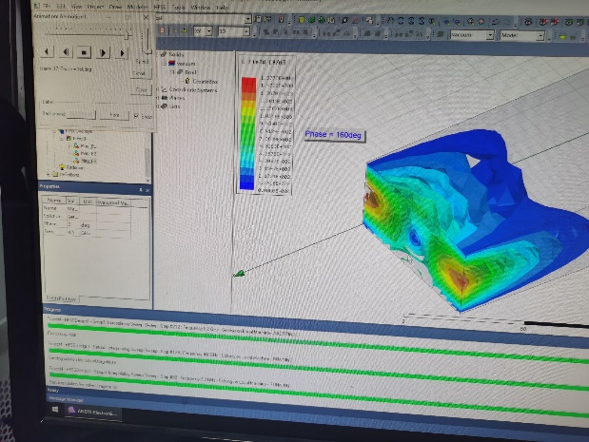

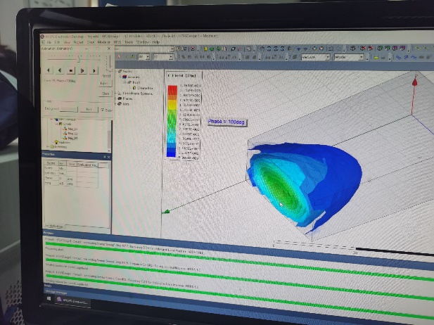 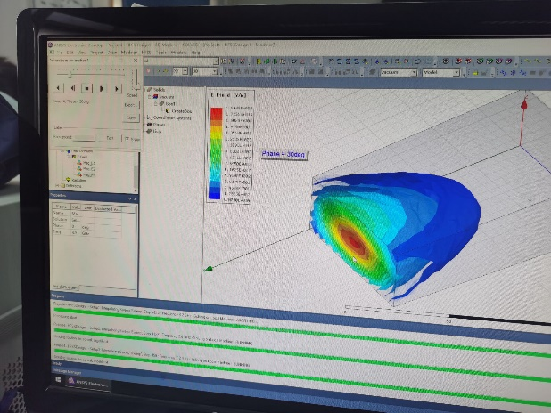

TE10、TE20和TE01模式可以传播。

（四）5GHz

S参数

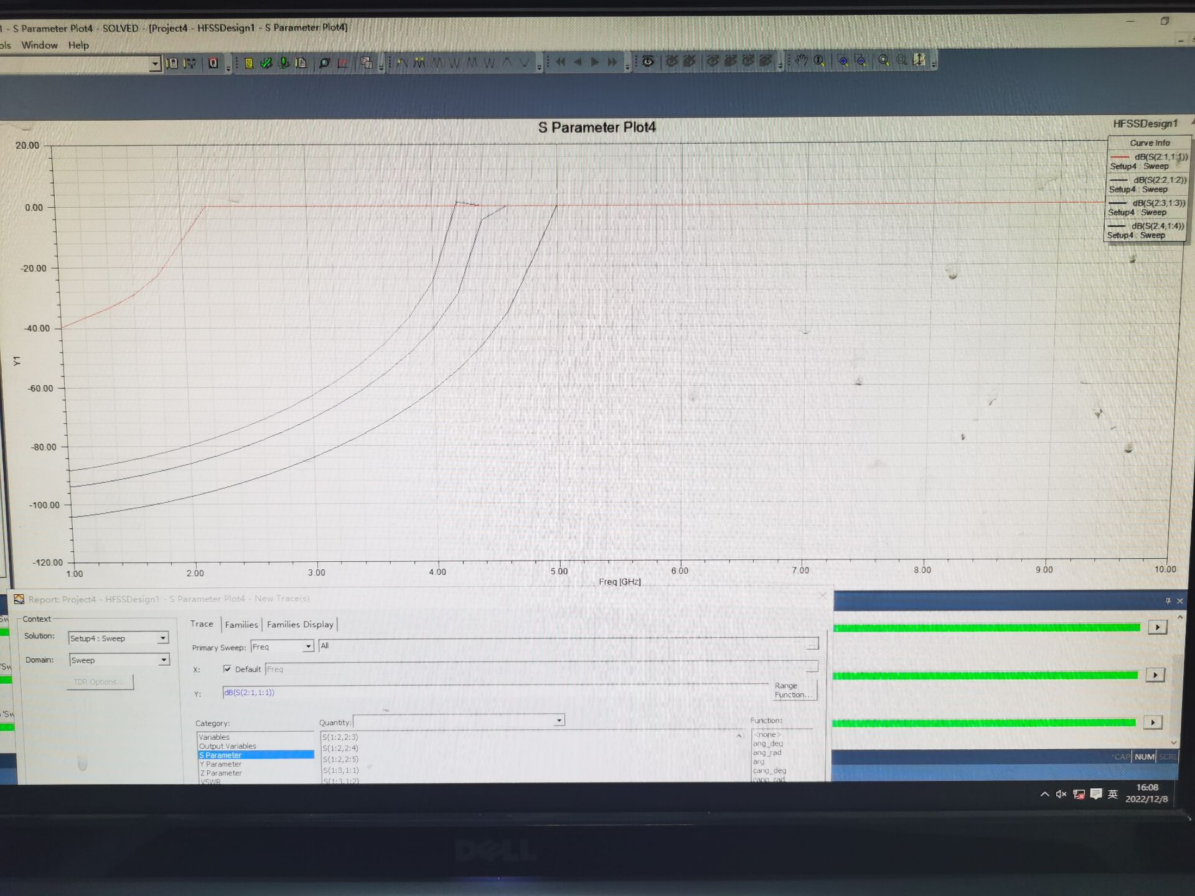

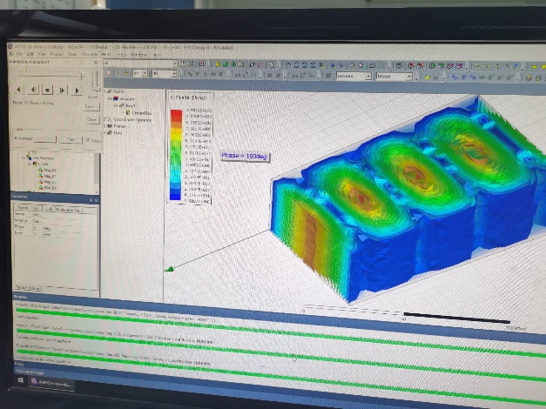 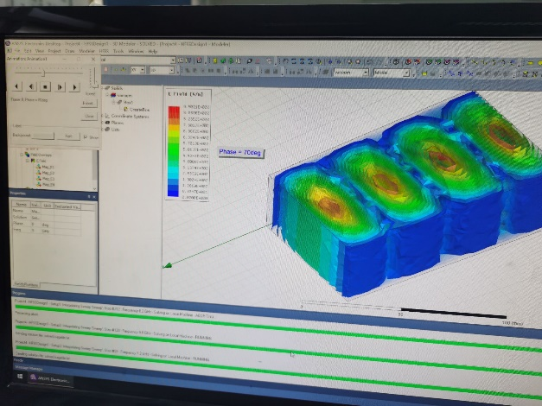

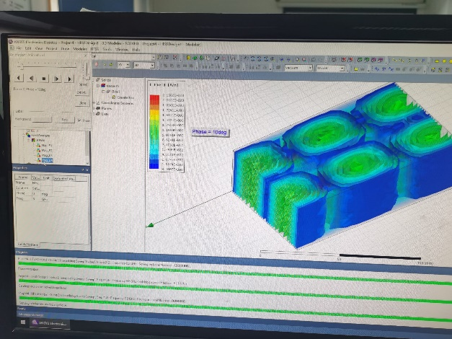 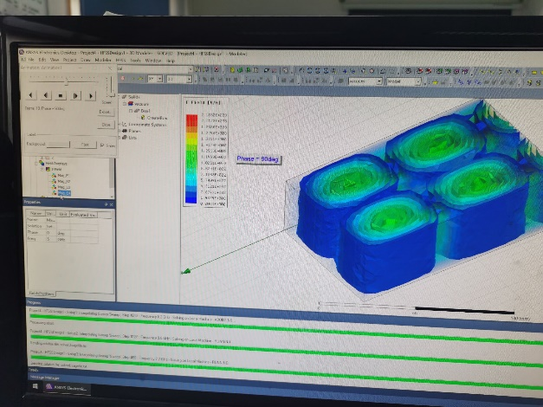

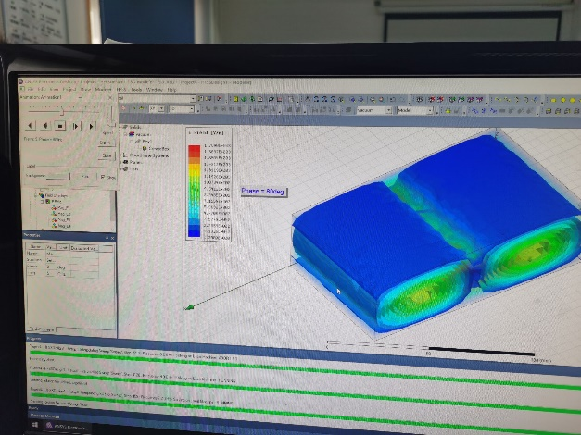 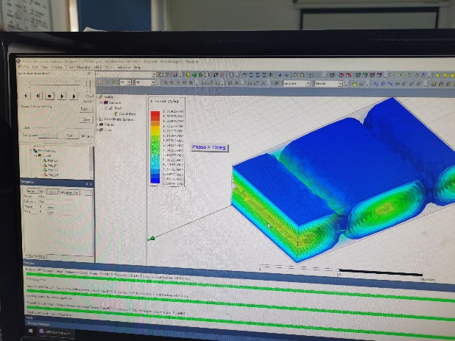

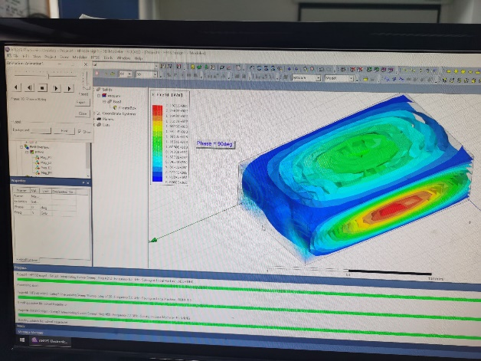 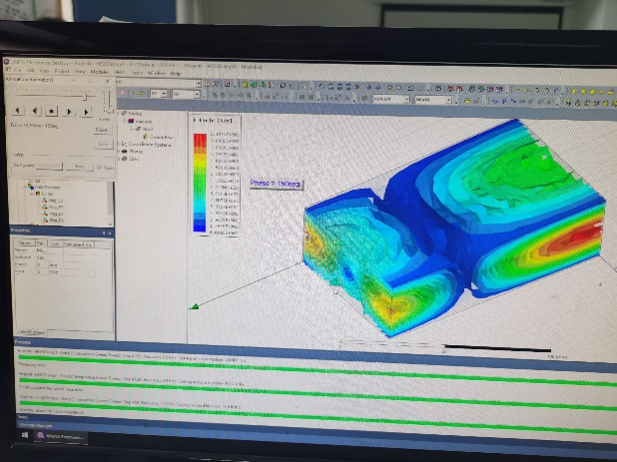

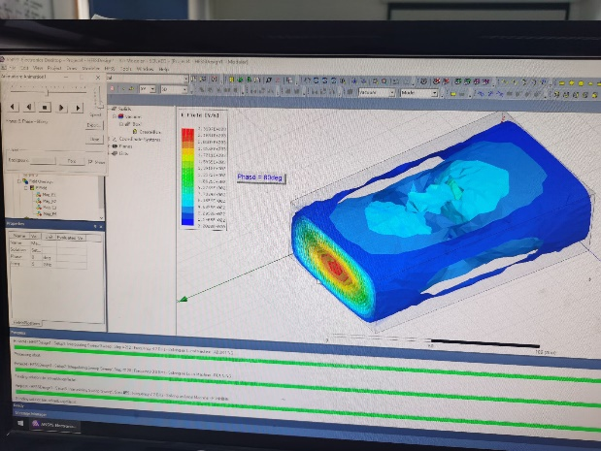 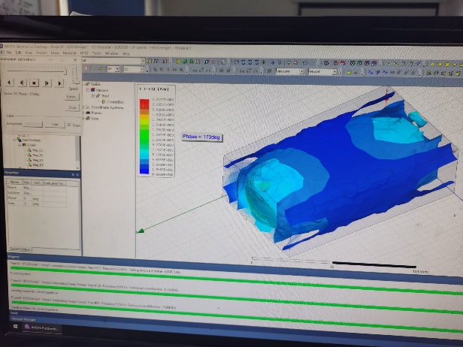

均可以传播。

**五、思考与结论**

观察仿真结果可以发现：在3GHz下，只有TE10模可以传播；在4.2GHz下，TE10和TE20可以传播；在4.5GHz下，TE10、TE20、TE01可以传播；在5GHz下，都可以传播。

与理论计算相符。